Rutin vid för seriematcher barn/ungdom 2024
- Vid hemmamatch: Några dagar innan match, välkomna motståndarlaget och domare per mejl eller sms. Ni som har ungdomsdomare se rutin i domarschema.
Uppgifter om kontaktpersoner till motståndare och domare hittar ni i fogis.se (saknas uppgifter kolla deras hemsida). Om ni vid bortamatch inte hört något från hemmalaget bör ni kontakta dem så att allt är som det skall vara.
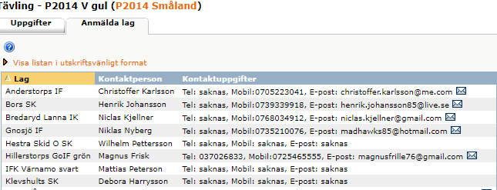

- Vid matchdag hemmamatch: Välkomna motståndare, visa omklädningsrum och förklara hur allt funkar.
–Komihåg: Samla in värdesaker! Inga värdesaker lämnas i omklädningsrum, även om ni låser dörren.

- Ni som spelar i Pojkar eller Flickor (10-12 år). Välj match! Fyll i lagets trupp i fogis.se och även ledare genom att trycka på kikaren och välj ut personer som är med på matchen (finns lite olika alternativ, men efter första matchen går det att kopiera spelartruppen till nästa match osv.) . Saknas spelaren behöver ni gå in och registrera ny spelare alternativ fylla i en kommentar (Lagledares kommentar till matchtruppen). Kryssa i lagkapten och ansvarig ledare. Ni behöver inte fylla i nummer på spelarna (även om fogis vill det)
Ni som spelar i Ungdom (13-16 år). Samma som ovan, men ni behöver även fylla i nummer på spelare och alla spelar måste vara registrerade.
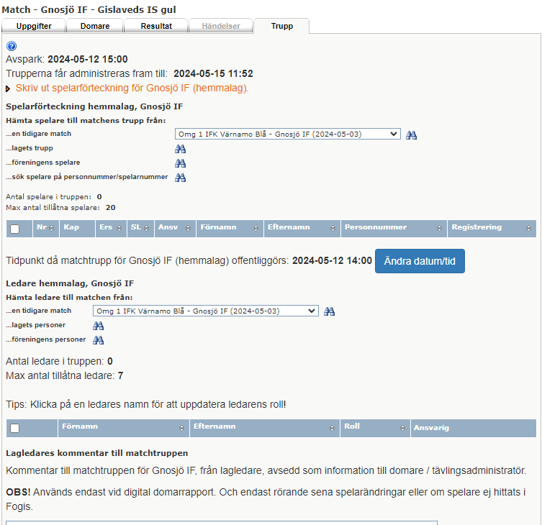

- Vid hemmamatch med ungdomsdomare går ledare in och fyller i matchresultat (fyll i halvtidsresultat och slutresultat). Även ni som spelar i resultatlösa serier (10-12 år). Om förbundsdomare dömer, rapporterar domaren in resultatet.
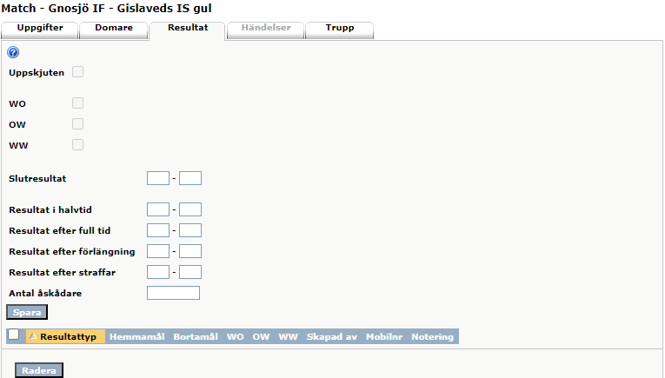

Det går även att sms:a in resultat om ni inte har fogis tillgängligt (text från SmFF):
För att rapportera ett resultat via SMS skriver man in Matchnummer xxxxxxxxx, antal hemmamål (hm) och antal bortamål (bm).

Påföljande sätt kan man skriva i SMS:et: • xxxxxxxxx (0-0 halvtidsresultat) hm-bm • xxxxxxxxx (0 0 halvtidsresultat) hm bm • xxxxxxxxx hm-bm (0-0 halvtidsresultat) • xxxxxxxxx hm bm (0 0 halvtidsresultat)

Det är endast möjligt att rapportera resultat via SMS samma dag som matchen är och 7 dagar efter matchens datum. SMS:et skickas sedan till telefonnummer: 0730 126 126

Skulle ni av misstag rapportera in fel resultat. Kontakta SmFF:
smff-kansli@svenskfotboll.se

